TP Transporte:

1)UDP (Protocolo de Datagrama de Usuario, del inglés User Datagram Protocol ): El protocolo sin conexión es UDP. Prácticamente no hace nada más que enviar paquetes entre aplicaciones, y deja que las aplicaciones construyan sus propios protocolos en la parte superior según sea necesario. proporciona una forma para que las aplicaciones envíen datagramas IP encapsulados sin tener que establecer una conexión. UDP transmite segmentos que consisten en un encabezado de 8 bytes seguido de la carga útil.
Los dos puertos sirven para identificar los puntos terminales dentro de las máquinas de origen y destino. Cuando llega un paquete UDP, su carga útil se entrega al proceso que está conectado al puerto de destino. El valor principal de contar con UDP en lugar de simplemente utilizar IP puro es la adición de los puertos de origen y destino. Sin los campos de puerto, la capa de transporte no sabría qué hacer con cada paquete entrante. Con ellos, entrega el segmento incrustado a la aplicación correcta.
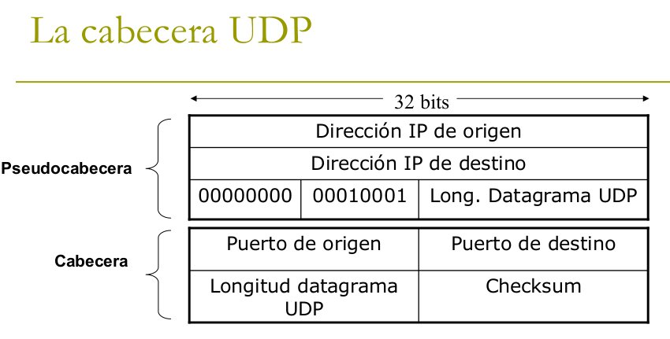
Pseudocabecera:
Éste contiene las direcciones IPv4 de 32 bits de las máquinas de origen y de destino, el número de protocolo para UDP (17) y la cuenta de bytes para el segmento UDP (incluyendo el encabezado).

Cabecera:
El puerto de origen se necesita principalmente cuando hay que enviar una respuesta al origen. Al
copiar el campo Puerto de origen del segmento entrante en el campo Puerto de destino del segmento que sale, el proceso que envía la respuesta puede especificar cuál proceso de la máquina emisora va a recibirlo.
El campo Longitud UDP incluye el encabezado de 8 bytes y los datos. La longitud mínima es de
8 bytes, para cubrir el encabezado. La longitud máxima es de 65 515 bytes, lo cual es menor al número que cabe en 16 bits debido al límite de tamaño en los paquetes IP.
También se proporciona un campo Checksum opcional para una confiabilidad adicional. Se
realiza una suma de verificación para el encabezado, los datos y un pseudoencabezado IP conceptual. Al hacer este cálculo, el campo Checksum se establece en cero y el campo de datos se rellena con un byte cero adicional si su longitud es un número impar.

Ej:
Una aplicación que utiliza de esta manera a UDP es DNS. En resumen, un programa que necesita buscar la dirección IP de algún host, por ejemplo, www.cs.berkeley.edu, puede enviar al servidor DNS un paquete UDP que contenga el nombre de dicho host. El servidor responde con un paquete UDP que contiene la dirección IP del host. No se necesita configuración por adelantado ni tampoco una liberación posterior. Sólo dos mensajes que viajan a través de la red.

2)
UDP ofrece un servicio no orientado a conexión: Cada mensaje (datagrama) lleva la dirección de destino completa, y cada uno es enrutado hacia los nodos intermedios dentro del sistema, en forma independiente a todos los mensajes subsecuentes. Se usa en consultas DNS, aplicaciones en tiempo real que no pueden esperar confirmaciones (videoconferencias), broadcast / multicast.
En cambio TCP ofrece un servicio orientado a conexión: está modelado a partir del sistema telefónico. Para hablar con alguien levantamos el auricular, marcamos el número, hablamos y después colgamos. De manera similar, para usar un servicio de red orientado a conexión, el usuario del servicio establece primero una conexión, la utiliza y después la libera. El aspecto esencial de una conexión es que funciona como un tubo: el emisor mete objetos (bits) en un extremo y el receptor los toma en el otro extremo. En la mayoría de los casos se conserva el orden de manera que los bits llegan en el orden en el que se enviaron. Se usa por ejemplo en HTTP, en un chat, juegos online.

3)

